ERZSÉBETVÁROSI SPORTEGYESÜLET HEGYMÁSZÓ és TERMÉSZETJÁRÓ Szakosztály és a BTSSZ SÍTÚRA Bizottság

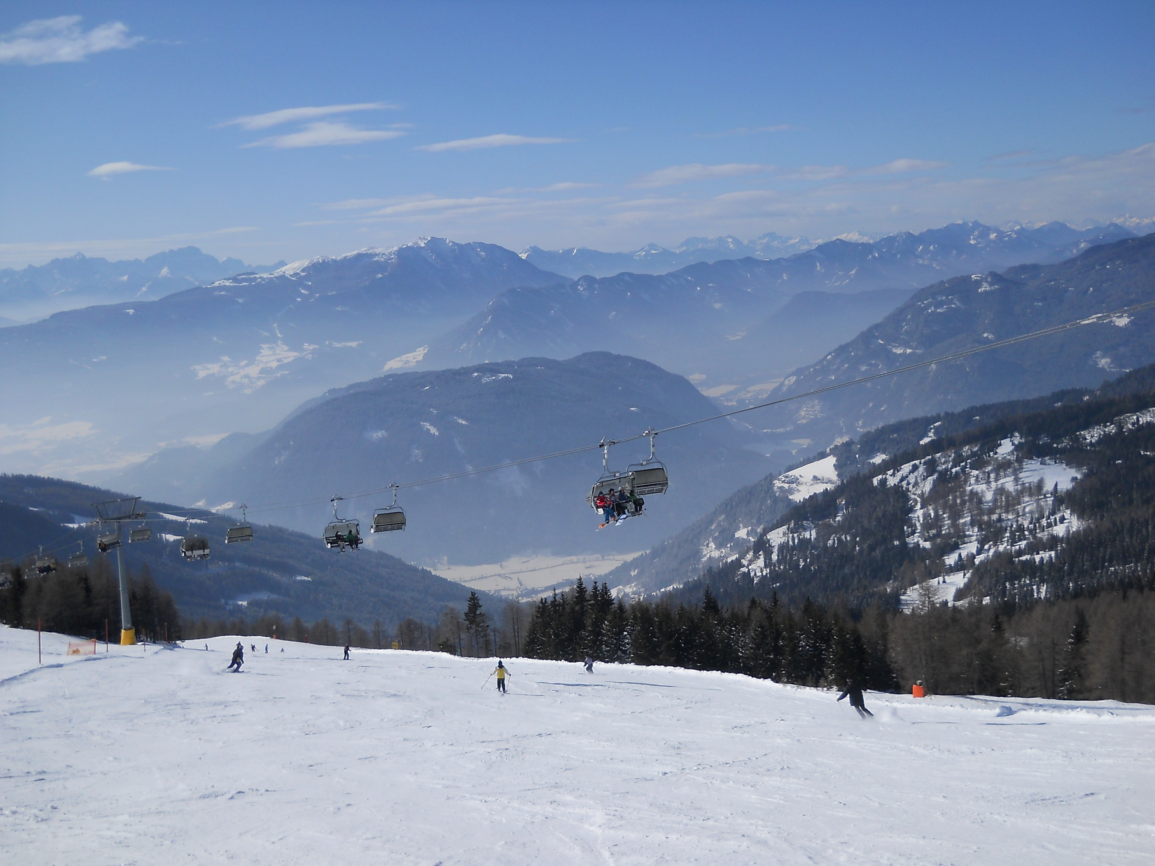
GERLITZEN SÍTÁBOR 2015.

2015.február 13-18.

Az eddigi évek hagyománya szerint, a fenti időpontban ismét megszervezzük a téli sítábort.
Helyszín: Ausztria, Annenheim, Gerlitzen,

Reményeink szerint akkor lesz a treffeni farsangi bál, amelyen már néhány éve
is nagyon jól éreztük magunkat.

Indulás: 2015.február 13. péntek reggel
Érkezés: 2015. február 18.szerda esti órákban
Utazás: egyénileg autóval, vagy van lehetőség megfelelő létszám esetén, térítés ellenében egy 8 személyes tranzitban utazni.

Szállás: Ossiacher tó partján a Villa Koch panzióban a kabinos lifttől 100 méterre

Ellátás: Félpanzió / reggeli és vacsora / a szállástól 100 méter egy másik panzióban.

Várható költségek: 79.500,- Ft./fő
Idegenforgalmi adó 2,50 EUR/nap/fő
Gyermek kedvezmény: 50 %
Síbérlet a helyszínen váltható, ígéret szerint kis kedvezménnyel.

Útlemondási biztosítás köthető: utasbiztosítással a részvételi díj 3,5 %-a, /10% önrésszel /, vagy önállóan a részvételi díj 5%-a / 20% önrésszel.
Lemondás esetén a befizetett összeget az utazási irodának nem áll módjában
visszafizetni.
Betegség-baleset biztosítás köthető, utasbiztosítás egyéni: 600 Ft/nap

Jelentkezni lehet: e-mailben, személyesen az ESE Klubban december 2-án kedden és december 4-én csütörtökön 18-20 óra között.

Klub helyszíne: Budapest, VII. István utca 29. /Hernád utca és Nefelejcs utca között./

Jelentkezési határidő legkésőbb 2014.december 11.csütörtök


Udvarnagyi Miklós / +36 70 545 7577
E-mail: upmhegy@gmail.com

